Národní soutěž muzeí Gloria musaealis 2014
Přihláška do soutěže – II. část
Průvodní dokumentace soutěžního projektu

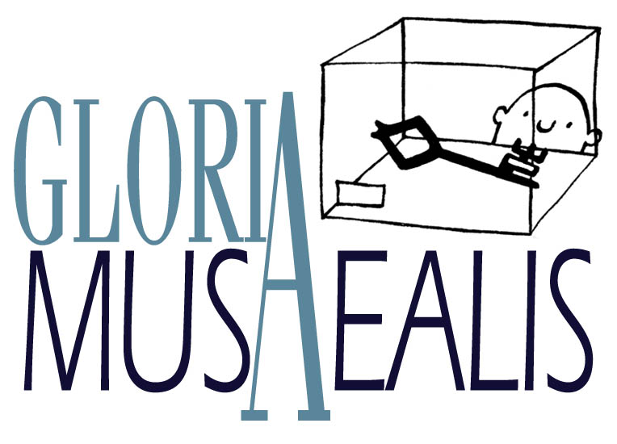 | Číslo soutěžního projektu:  /2014  (vyplňuje pořadatel soutěže)
 | Soutěžní kategorie
 | I. Muzejní výstava roku
Předmět soutěže:
Název soutěžního projektu:
Povinné přílohy:
Rozbor výstavy se zdůvodněním přihlášky do soutěže (max. 1800 znaků):

Realizace výstavy:
Jméno/a autora/ů scénáře výstavy:
Název právnické osoby, která výstavu realizovala (pokud se liší od účastníka soutěže)
Jména fyzických osob, které výstavu realizovaly (pokud nejsou zaměstnanci muzea):

Doba trvání výstavy:
Datum začátku: | Datum konce:

Otevírací doba výstavy:
Měsíce | Dny v týdnu | Hodiny

Garant soutěžního projektu (uveďte, prosíme přímý kontakt):
Jméno, příjmení: | Telefon: | E-mail:

Obrazová dokumentace:
Popisky fotografií (formát 13x18, nebo na elektronickém médiu): |  |  | Název souboru:
1.
2.
3.
4.
5.
6.
7.
8.
9.
10.
□ Videozáznam v délce min. |  | □ Elektronická verze textové dokumentace

Nepovinné přílohy:
Výtvarné pojetí výstavy:
Jméno/a autora/ů architektonického řešení:
Jméno/a autora/ů scénografického řešení:
Jméno/a autora/ů výtvarného řešení:

Ostatní dokumentace:
Soupis doprovodných materiálů k výstavě, pokud byly vydány a jsou součástí průvodní dokumentace:
Popis doprovodných akcí k výstavě, pokud byly uspořádány (max. 900 znaků):
Fotodokumentace k doprovodným akcím (maximálně 10 fotografií):
Popisky fotografií (formát 13x18, nebo na elektronickém médiu): |  |  |  | Název souboru:
1.
2.
3.
4.
5.
6.
7.
8.
9.
10.
Soupis zpráv o výstavě ze sdělovacích prostředků, jsou-li jejich kopie součástí průvodní dokumentace:
Dle Vašeho uvážení přiložte i další podklady, umožňující hodnocení soutěžního projektu.
Za účastníka soutěže předal: |  |  | Za sekretariát soutěže převzal:

